Міністерство освіти і науки України
Національний технічний університет України
«Київський політехнічний інститут імені Ігоря Сікорського»
Факультет інформатики та обчислювальної техніки
Кафедра обчислювальної техніки

Лабораторна робота №3
з дисципліни
«Фізичні основи комп’ютерних систем»

Виконав:
студент групи ІМ-44
Цебринський Назар Андрійович
номер в списку групи: 30

Київ 2026
Основні теоретичні відомості

Усі речовини мають магнітні властивості, тобто є магнетиками. Ці властивості визначаються величиною і орієнтацією магнітних моментів молекул, іонів або атомів. Намагнічування речовини пояснюється наявністю у її елементарних складових мікроскопічних магнітних моментів: електронного орбітального (pl​), власного електронного (спінового, ps​) та ядерного.
Згідно з елементарною моделлю атома Бора, електрон, який обертається навколо ядра, подібний до круглої рамки зі струмом і має орбітальний магнітний момент pl​. Напрямок цього магнітного моменту протилежний до напрямку механічного моменту імпульсу електрона (L).
Для макроскопічного опису намагнічування речовини вводиться вектор намагніченості J. Експериментально встановлено, що намагніченість речовини пов’язана з напруженістю зовнішнього магнітного поля H лінійною залежністю (для більшості речовин):
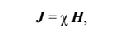

де χ — магнітна сприйнятливість речовини.
Магнітні властивості речовини також характеризуються магнітною проникністю μ, яка показує, у скільки разів індукція поля у речовині відрізняється від індукції поля у вакуумі. Величини χ і μ пов’язані співвідношенням:
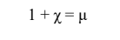

Зв'язок між двома силовими характеристиками магнітного поля –
напруженістю Н та індукцією В: В = μμ0Н.

Залежно від величини та знаку магнітної сприйнятливості χ, усі речовини поділяються на три основні групи:
1. Діамагнетики Це речовини (наприклад, інертні гази, мідь, вода), у яких за відсутності зовнішнього магнітного поля орбітальні та спінові моменти атомів повністю скомпенсовані (pат​=0). У зовнішньому магнітному полі в результаті прецесії електронів виникають індуковані магнітні моменти, які завжди спрямовані проти зовнішнього поля. Тому магнітна сприйнятливість діамагнетиків від'ємна (χ≈−10−6⋯−10−8).
2. Парамагнетики Речовини (наприклад, алюміній, платина), атоми або молекули яких мають нескомпенсовані власні магнітні моменти (pат​=0). Однак через тепловий рух вони орієнтовані хаотично, тому загальна намагніченість J=0. У зовнішньому магнітному полі ці моменти намагаються орієнтуватися за напрямком поля. Їхня магнітна сприйнятливість додатна (χ≈10−4…10−6).
3. Феромагнетики Це кристалічні речовини (залізо, нікель, кобальт), у яких магнітні моменти окремих іонів відмінні від нуля. Завдяки квантовій обмінній взаємодії у феромагнетиках утворюються макроскопічні області з жорстко впорядкованою орієнтацією спінових магнітних моментів — домени. У зовнішньому магнітному полі домени переорієнтовуються за полем, що призводить до надзвичайно сильного намагнічування речовини (магнітна проникність μ може досягати десятків і сотень тисяч).

Виконання роботи

Завдання 1
1.1. Підготувати прилади до роботи:
а) встановити такі параметри вихідного сигналу звукового генератора:
частота 2 кГц, вихідна напруга – 0 В;
б) відімкнути розгортку на осцилографі РО.
1.2. Увімкнути лабораторний стенд та прилади. Встановити промінь у
центрі екрану осцилографа, після чого, регулюючи вихідну напругу на
звуковому генераторі, отримати максимальну петлю гістерезису в межах
екрану, що відповідає магнітному насиченню зразка. Зменшуючи вихідну
напругу, отримати сімейство петель гістерезису (не менше 8). Для кожної петлі
зняти координати х та у її вершини і записати в таблицю 2.2.

Номер петлі | x, под | y, под | Ux​, В | Uy​, В | H, А/м | ΔH, А/м | B, Тл | ΔB, Тл
1 | 0.336 | 0.144 | 0.5159 | 0.0989 | 3.319 | 2.66 | 0.0159 | 0.0297
2 | 0.576 | 0.256 | 0.8844 | 0.1757 | 5.690 | 2.66 | 0.0283 | 0.0298
3 | 0.960 | 0.576 | 1.4740 | 0.3954 | 9.483 | 2.67 | 0.0636 | 0.0300
4 | 1.184 | 0.976 | 1.8179 | 0.6700 | 11.696 | 2.67 | 0.1078 | 0.0305
5 | 1.600 | 1.520 | 2.4566 | 1.0435 | 15.805 | 2.68 | 0.1679 | 0.0313
6 | 1.952 | 1.984 | 2.9971 | 1.3620 | 19.283 | 2.69 | 0.2192 | 0.0322
7 | 2.208 | 2.160 | 3.3902 | 1.4828 | 21.811 | 2.70 | 0.2386 | 0.0326
8 | 2.528 | 2.480 | 3.8815 | 1.7025 | 24.973 | 2.72 | 0.2740 | 0.0333

Початкові данні для обчислення:
Параметри експериментальної установки: N1 = 200 вит., N2 = 75 вит., R1 = 400 Ом., R2 = 24 кОм., C = 0,022 мкФ = 0,000000022 Ф.
Параметри тороїда: d1 = 31 мм, d2 = 18,5 мм, b1 = 1.5354, b2 = 0.6865
b3 = 7 мм, rт = (d1 + d2)/2.
Проводимо обчислення:

rт = (d1 + d2)/4 = (31 + 18,5)/4 = 12,375 (мм) = 0,012375 (м)
α = N1/(2 * pi * R1 * rт) = 200/(2 * 3,14 * 400 * 0,012375) = 6,4337644 (вит./(Ом * м.))
r1 = d1 * 0,5 = 31 * 0,5 = 15,5 (мм) = 0,0155 (м)
r2 = d2 * 0,5 = 18,5 * 0,5 = 9,25 (мм) = 0,00925 (м)
S2 = (r1 – r2) * b3 = (1,55 – 9,25) * 0,7 = 0,4375 (под.^2)
β = R2 * C/(N2 * S2) = 24000 * 0,000000022 / (75 * 0,00004375) = 0,160914286 (Ом * Ф / (м * вит.^2))
Отже, обчислюємо значення для таблиці для першої петлі, для інших принцип такий же.
Ux = b1 * x1 = 1,5354 * 0,336 = 0,515894 (В)
Uy = b2 * y1 = 0,6865 * 0,144 = 0,098856 (В)
H = α * b1 * x1 = 6,4337644 * 1,5354 * 0,336 = 3,319142 (А/м)
B = β * b2 * y1 = 0,16091429 * 0,6865 * 0,144 = 0,015907 (Тл)

$$ΔH=α\sqrt{x^{2}{\left(\frac{k_{p}Δb_{1}}{3}\right)}^{2}+b_{1}^{2}{\left(\frac{k_{p}Δx}{3}\right)}^{2}}=6,4337644⋅\sqrt{{0,336}^{2}{\left(\frac{1,615⋅0,07}{3}\right)}^{2}+{1,5354}^{2}{\left(\frac{1,615⋅0,05}{3}\right)}^{2}}=0,278 \text{А/м}$$

$$ΔB=β\sqrt{y^{2}{\left(\frac{k_{p}Δb_{2}}{3}\right)}^{2}+b_{2}^{2}{\left(\frac{k_{p}Δy}{3}\right)}^{2}}=0,1609143⋅\sqrt{{0,144}^{2}{\left(\frac{1,615⋅0,07}{3}\right)}^{2}+{0,6865}^{2}{\left(\frac{1,615⋅0,05}{3}\right)}^{2}}=0,0031 \text{Тл}$$

Завдання 2. Оцінка роботи перемагнічування Аn за один цикл.
2.1. Отримав максимальну петлю гістерезису, увімкнув міліметрівку.
2.2. Зберіг картинку у форматі .jpeg та обчислив площу:
Sn = 5.75 кв. под.
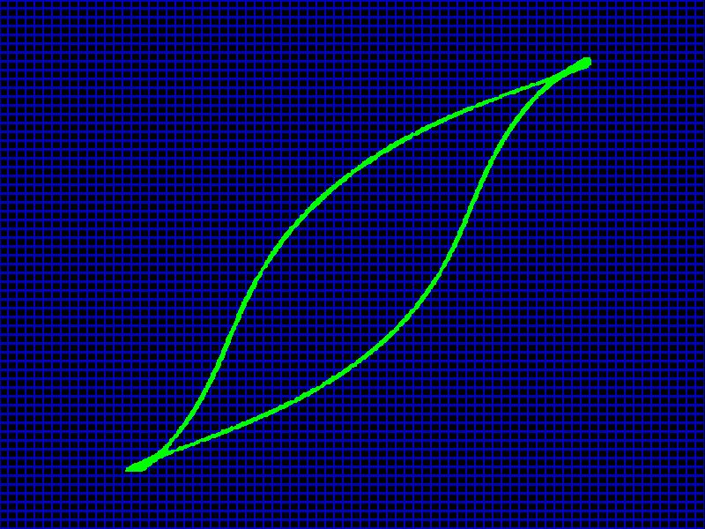
2.3. За формулою (2.20) визначив роботу перемагнічування Аn за один
цикл:

An = (N1 * R2 * b1 * b2 * C / (2 * pi * rт * R1 * N2 * S2)) * Sn = (200 * 24000 * 1,5354 * 0,6865 * 0,000000022 / (2 * 3,14 * 0,012375 * 400 * 75 * 0,00004375)) * 5,75 = 6,275 (Дж)

Завдання 3. Визначення коерцитивної сили.
3.1. За максимальною петлею гістерезису визначити координати ± хс, що
відповідають коерцитивній силі ± Нс.
1.2. За формулою (2.11) обчислити значення Нс:
Hc = α * b1 * x =6.43376⋅1.5354⋅0.976=9.641 А/м
1.3. Визначити групу феромагнетика (м'який або жорсткий):
Оскільки Hc​=9.641 А/м, що значно менше за 100 А/м, даний феромагнетик належить до м'яких магнітних матеріалів.

Висновок:
У ході виконання лабораторної роботи було експериментально досліджено явище магнітного гістерезису у феромагнітному матеріалі за допомогою електронного осцилографа. За результатами вимірювань та обчислень можна зробити такі висновки:
- На екрані осцилографа було отримано сімейство петель гістерезису, за вершинами яких визначено значення напруженості магнітного поля H та магнітної індукції B для побудови основної кривої намагнічування. Було підтверджено, що зі збільшенням напруженості поля індукція нелінійно зростає, досягаючи стану магнітного насичення.
- За площею максимальної петлі гістерезису (Sn​=5,75 кв. под.) було розраховано роботу перемагнічування феромагнетику за один повний цикл, яка становить An​=6,275 Дж.
- Експериментально визначено коерцитивну силу досліджуваного зразка, яка дорівнює Hc​=9,641 А/м.
- Оскільки отримана коерцитивна сила є значно меншою за 100 А/м (9,641 А/м<100 А/м), досліджуваний феромагнетик класифікується як м'який магнітний матеріал. Такі матеріали мають вузьку петлю гістерезису та легко перемагнічуються у зовнішньому магнітному полі.
- Для перевірки точності експерименту було розраховано довірчі межі випадкових похибок ΔH та ΔB, що підтверджує адекватність використаної математичної моделі та надійність отриманих результатів.

Контрольні запитання

